**MarTech**

1. **El proyecto**

Algunas veces necesitamos una pequeña ayuda con la tecnología, sobre todo en el uso de los ordenadores. Desde la gente más joven hasta la más adulta pueden encontrar su potencial en el mundo de la informática.

Por ello la plataforma de MarTech se dedica a ofrecer los mejores dispositivos electrónicos ofreciéndole todas las ayudas posibles para los que no están introducidos en este amplio mundo. Dispositivos para gente que quiere trabajar fácilmente, o simplemente para jugar, siempre dispondremos de los mejores dispositivos con la mejor calidad-precio.

Y para toda esa gente que este bastante informada, podrá recomendarnos sus ordenadores tanto portátiles como sobremesa, para poder recomendarles a otros usuarios su funcionalidad.

En el sitio web de MarTech tiene dos tipos diferentes de usuarios:

* Visitantes: estos serán anónimos.
* Logueados: estos podrán modificar ordenadores.
  1. **Gestión de ordenadores**

Estos son los diferentes prototipos de MarTech es su página web, diseñados con la página de Mocqup.

* + 1. Pagina principal
* **Todos los usuarios**

*En la página de inicio, el usuario puede ver los ordenadores que hay disponible.*

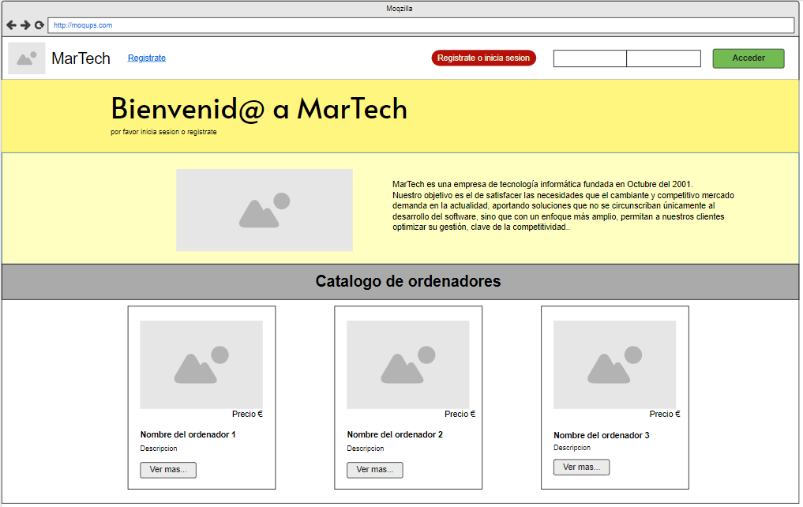Un usuario que entre a la página web de MarTech, vera un catálogo de los dispositivos disponibles.

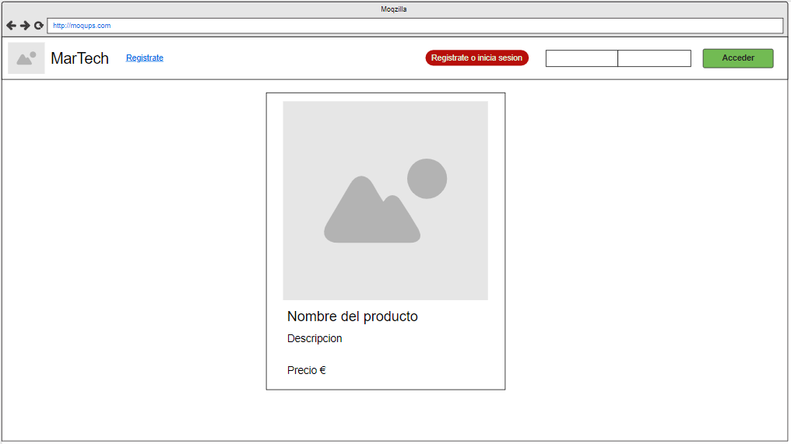

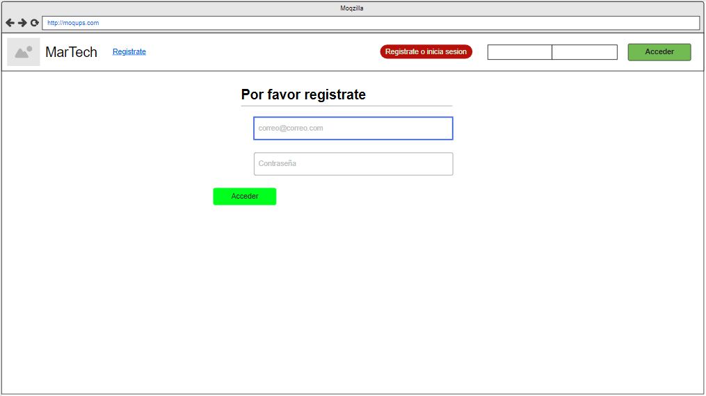

1. **Persistencia. Entidad-Relacion**

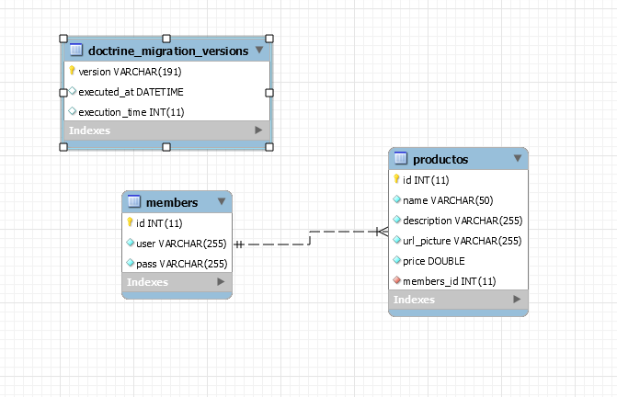

Estas son las tablas que utilizo en esta actividad de MarTech.

Tenemos dos tablas una de miembros y otra de productos. Los miembros se relacionan con los productos con One2Many, diciendo así que un miembro puede tener varios productos con su id, nombre, descripción, imagen y precio.

Los miembros tienen los campos user y pass.